**GELDERLAND - Plaats = Beesd (GLD) De Vrijheid (Grondzeiler) 0**

|  |
| --- |
| Molendijk 14 4153 AV Beesd |
|  |

* Op de plaats van de huidige molen was reeds in de 14e eeuw een dwangmolen die onder de abdij Mariënweerd bij Beesd viel.
* 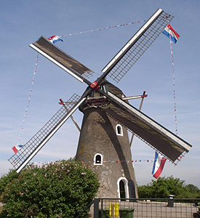Het bouwjaar van de huidige molen is niet bekend, maar er zijn sterke aanwijzingen in het metselwerk die duiden dat de molen ouder als 1826 moet``zijn.
* In de 18e eeuw was de molen reeds in parten particulier eigendom.
* In 1826 kwam de molen in bezit van de Leerdamse molenaar Fransiscus Moot, die boven de ingang een gevelsteen liet inmetselen.
* Hij en zijn weduwe waren tot 1841 eigenaar van de molen. V
* ervolgens kwam de molen in handen van Jacobus Pendraat (van 1841 tot 1856), A.D. van Buuren en diens familie (van 1856 tot 1938) en J.A. barones van Verschuer (van 1938 tot 19??).
* Als molenaar kwam in 1938 de familie H. van Beekhuizen op de molen.
* Tijdens de 2e Wereldoorlog maalde de molen meel voor bakkers in de naaste omgeving en werden met de wiekenstand seinen gegeven voor het ondergrondse Verzet.
* De molen werd in 1968/1969 gerestaureerd en heeft toen de naam "De Vrijheid" gekregen, welke verwijst naar de periode 1940-1945.
* De molen staat net buiten de bebouwde kom aan een doodlopende dijkweg langs de Linge.
* In 19?? werd zoon G. van Beekhuizen (overleden in 2006) eigenaar van de molen